      - O ľudských pohlavných bunkách platí :
  - ženské vajíčko je väčšie ako mužská spermia
  - vajíčko aj spermia sú pohyblivé
  - sú haploidné
  - tvoria sa po celý život

riešenie : A, C

- Na obrázku je mužská pohlavná bunka – spermia. Pomenujte označené časti !
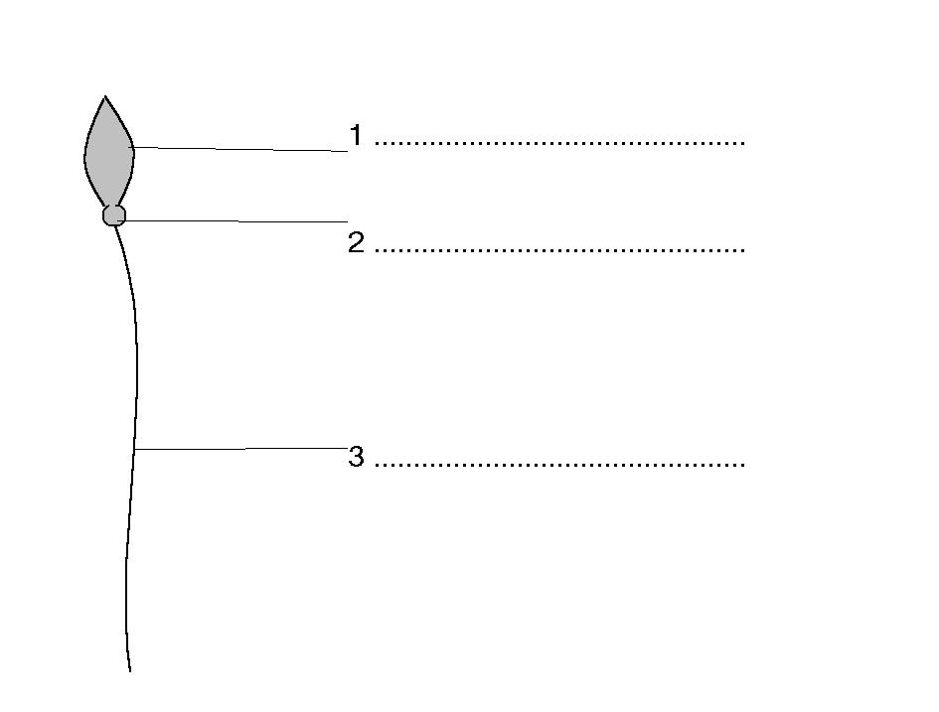

riešenie : 1 – hlavička, 2 – krčok, 3 – bičík

- Teplota potrebná pre vývin spermií je :
  - 36,5 º C
  - asi o 4 º C vyššia ako telesná teplota
  - asi o 4 º C nižšia ako je telesná teplota

riešenie : C

- Vysvetlite, prečo sú semenníky muža uložené mimo brušnú dutinu, na povrchu tela !

..............................................................................................................................................................................................................................................................................

riešenie : Spermie k svojmu vývinu potrebujú teplotu asi o 4 º C nižšiu ako je telesná teplota.

- Zásobárňou zrelých spermií je :
  - semenník
  - predstojná žľaza
  - nadsemenník
  - semenovod

riešenie : C

- Na obrázku je semenník. Pomenujte označené časti !
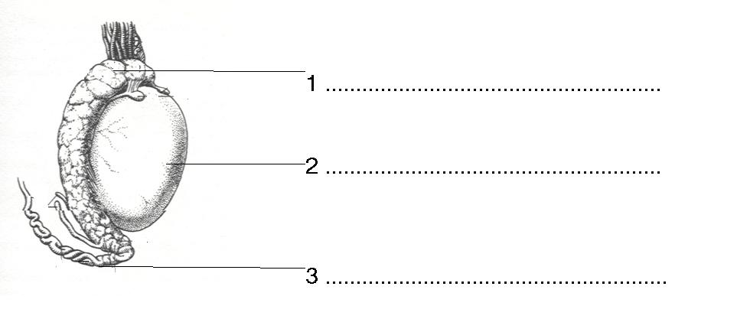

riešenie : 1 – nadsemenník, 2 – semenník, 3 – semenovod

- Doplňte chýbajúci text !
„Zrelá spermia je tvorená z hlavičky, krčku a bičíka. V hlavičke je sústredený ....................................., krčok obsahuje ......................................................................
a bičík umožňuje ............................................................................. .“

riešenie : - genetický materiál (chromozómy)
  - energeticky bohaté látky (zásobu energie)
  - pohyb

- V 1 ml semena sa nachádza asi :
  - 10 miliónov spermií
  - 1 milión spermií
  - 100 tisíc spermií
  - 10 tisíc spermií

riešenie : B

- K vnútorným pohlavným orgánom ženy patria :
  - malé pysky ohanbia
  - maternica
  - vaječníky
  - veľké pysky ohanbia

riešenie : B, C

- O tvorbe zrelých vajíčok platí :
  - prebieha cyklicky
  - proces ich tvorby sa nazýva menštruačný cyklus
  - začína sa v puberte a prebieha do konca života
  - končí medzi 40 – 50 rokom ženy

riešenie : A, D

- O ovulačnom cykle platí :
  - trvá 1 lunárny mesiac
  - na jeho konci nastáva menštruačné krvácanie
  - je riadený hormonálne
  - trvá 28 dní

riešenie : A, C, D

- Počas celého plodného obdobia ženy (od puberty po menopauzu) dozrie približne :
  - 40 vajíčok
  - 400 vajíčok
  - 4 000 vajíčok
  - 40 000 vajíčok

riešenie : B

- Ovulačný cyklus ovplyvňujú hormóny :
  - folikulostimulačný
  - prolaktín (laktogénny)
  - choriongonádotropný
  - luteinizačný

riešenie : A, D

- V žltom teliesku sa tvorí hormón progesterón. Jeho úloha je :
  - pôsobí na sliznicu maternice počas sekrečnej fázy menštruačného cyklu
  - pôsobí na sekrečné bunky prsníkovej žľazy
  - vyvoláva odlupovanie sliznice maternice a menštruačné krvácanie
  - vyvoláva ovuláciu

riešenie : A, B

- Čo sa stane so žltým telieskom ak nedôjde k oplodneniu vajíčka ?
………………………………………………………………………………………………………………………………………………………………………………

riešenie : Funguje asi 10 dní a potom sa mení na väzivovú jazvu na povrchu vaječníka (biele teliesko).

- Graafov folikul sa po ovulácii :
  - mení na žlté teliesko
  - mení na žľazu, ktorá produkuje hormóny progesterón a estrogén
  - mení sa na ovocyt
  - mení sa na zrelý folikul

riešenie : A, B

- Ktorý hormón produkujú väzivové bunky dozrievajúceho folikulu :
  - progesterón
  - luteinizačný hormón
  - folikulostimulačný hormón
  - estrogén

riešenie : D

- Napíšte fázy menštruačného cyklu v poradí v akom prebiehajú. Začnite menštruačnou fázou !

- menštruačná fáza
- .......................................... fáza
- .......................................... fáza
- .......................................... fáza

riešenie : 2 – rastová (proliferačná) fáza, 3 – sekrečná fáza, 4 – ischemická fáza

- Napíšte, koľko dní priemerne trvajú jednotlivé fázy menštruačného cyklu pri 28 dňovom cykle !
 | menštruačná fáza | počet dní
A | menštruačná fáza
B | rastová fáza
C | sekrečná fáza
D | ischemická fáza

riešenie : A – 4 dni, B – 7 dní, C – 16 dní, D – 1 deň

- Počas ischemickej fázy menštruačného cyklu dôjde ku kŕču stien maternice a stiahnutiu ciev vyživujúcich sliznicu maternice v dôsledku vylúčenia hormónu :
  - estrogén
  - progesterón
  - oxytocín
  - luetinizačný hormón

riešenie : C

- Stenu maternice tvoria 3 vrstvy. Strednú vrstvu (myometrium) tvorí :
  - hladká svalovina
  - priečne pruhovaná svalovina
  - v hornej časti hladká a v dolnej časti priečne pruhovaná svalovina
  - svalovina, ktorá nie je ovládaná vôľou

riešenie : A, D

- Spermie sa z pošvy do maternice dostávajú :
  - cez rohy maternice
  - vlastným pohybom
  - cez krčok maternice
  - pomocou bičíkov

riešenie : B, C, D

- K splynutiu vajíčka so spermiou dochádza :
  - vo vaječníku
  - v maternici
  - vo vajíčkovode
  - v pošve

riešenie : C

- Počas oplodnenia :
  - do vajíčka vniká niekoľko desiatok spermií, ale len jedna splynie s vajíčkom
  - do vajíčka vnikne len jedna spermia
  - po vniknutí prvej spermie do vajíčka obal vajíčka stuhne a nepriepustný
  - sa vajíčko nachádza vo vajíčkovode

riešenie : B, C, D

- Uhniezdenie oplodneného vajíčka v sliznici maternice nazývame :
  - morulácia
  - brázdenie
  - penetrácia
  - nidácia

riešenie : D

- Napíšte, ako sa nazýva orgán, ktorý počas gravidity zabezpečuje výmenu živín a dýchacích plynov medzi plodom a telom matky !

..................................................................................................

riešenie : placenta, plodový koláč

- Aká je priemerná dĺžka trvania gravidity ?
  - 306 dní
  - 10 lunárnych mesiacov
  - 280 dní
  - 39 – 40 týždňov

riešenie : B, C, D

- Spojenie tela matky a plodu zabezpečuje :
  - svalovina maternice
  - plodová tekutina
  - plodové obaly
  - placenta

riešenie : D

- Označte pravdivé tvrdenia o placente !
  - je miestom výmeny látok medzi krvou matky a plodu
  - po pôrode dieťaťa sa odlúči a vypudí z maternice
  - po pôrode sa počas niekoľkých dní vstrebe
  - neprepúšťa do krvi plodu nebezpečné látky ako napr. nikotín a alkohol

riešenie : A, B

- O materskom mlieku platí :
  - je pre novorodenca najprirodzenejšou potravou
  - obsahuje protilátky
  - ak matka fajčí, škodlivé látky do mlieka neprechádzajú
  - dodáva novorodencovi potrebné živiny

riešenie : A, B, D

- Vnútromaternicový vývin človeka prechádza obdobiami :
  - embryonálnym
  - fetálnym
  - neonatálnym
  - postnatálnym

riešenie : A, B

- Obdobie embryonálneho vývinu končí :
  - 4. týždňom
  - 6. týždňom
  - 8. týždňom
  - 12. týždňom

riešenie : C

- Doplňte text !
„V prvých troch dňoch po pôrode vylučuje prsníková žľaza žltkastú tekutinu, ktorá sa nazýva ............................................................................ . Až potom sa tvorí zrelé mlieko.“

riešenie : mledzivo, kolostrum

- Medzi pohlavne prenosné ochorenia patrí :
  - svrab
  - syfilis
  - kvapavka
  - hepatitída A

riešenie : B, C

